Кроссворд (англ. Crossword)-пересекающиеся слова. Кроссворды различаются по форме и по содержанию. Часто они составлены по темам.
Слова в кроссвордах подбираются по определениям или по картинкам и вписываются в клеточки по горизонтали и вертикали по цифрам.
Из истории кроссворда

При раскопках древнеримского поселения Коринум в 1868 году в Англии была найдена плита с изображенным на ней рисунком, очень похожим на кроссворд. Находка датировалась III–IV веками. Нечто подобное было обнаружено и на колонне в знаменитых Помпеях при раскопках 1936 года. Это творение относилось к 79 году нашей эры и поражало тем, что кроссворд мог читаться одинаково слева направо, справа налево, сверху вниз и снизу вверх.
Кроссворд, в современном понимании этого слова, появился совсем недавно, около века назад. Версии его возникновения на сегодняшний день очень противоречивы. Три страны — Великобритания, Соединенные Штаты Америки и Южно-Африканская Республика — оспаривают ныне право называться родиной кроссворда.

Из трех версий происхождения первого в мире кроссворда за основу взята американская: как-никак названы конкретный автор, дата издания, печатный орган. Жители США утверждают, что первый в мире кроссворд был опубликован 21 декабря 1913 года в воскресном приложении «Fun» к газете «Нью-Йорк Уорлд» и придумал его журналист Артур Уинн, эмигрировавший в Америку из Англии. Один издатель поручил Уинну составить к рождественским праздникам приложение к газете, которое вызвало бы интерес не просто отдельного читателя, но сразу целой семьи. И тут журналист вспомнил, как его дед задавал ему в детстве головоломки. Это были так называемые «магические квадраты», в которых горизонтали и вертикали заполнялись одинаковыми словами. Уинн усовершенствовал эту игру. Он решил, если слово в задаче будет встречаться только один раз, это сделает ее интереснее. И Уинн, что называется, попал в точку. Его изобретение так понравилось читателям, что они, в своих многочисленных письмах, просили газету продолжить печатать подобные задачи. Артур Уинн первым также применил в кроссворде затемненные клетки для разделения слов.
Если появление первого в мире кроссворда проверить сложно, то первый в России кроссворд, как считалось до последнего времени, был напечатан в журнале «Огонек» (№ 18) от 12 мая 1929 года. Недавно стали известны новые сведения о происхождении первого русского кроссворда. Журнал «Мир приключений» еще летом 1925 года ввел новый раздел «Переплетенные слова». Точно известно, что термин «крестословица» ввел русско-американский писатель В.В. Набоков.

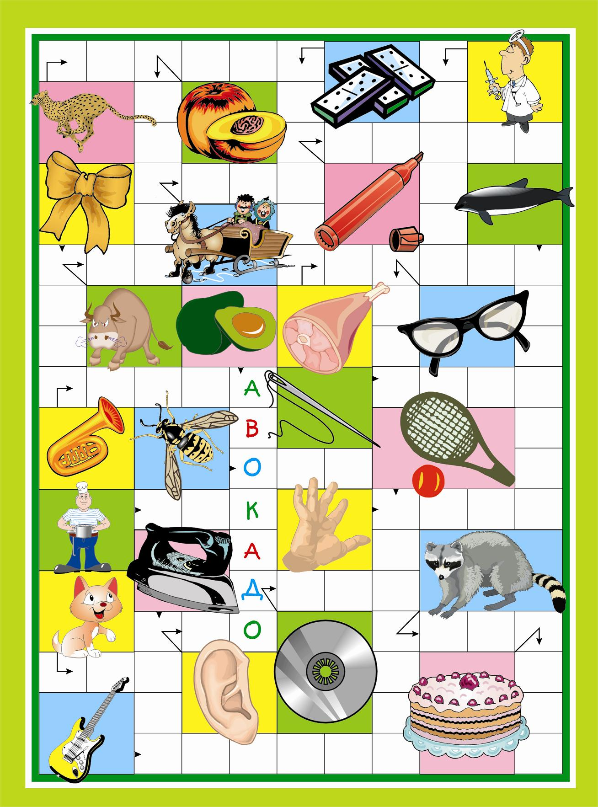

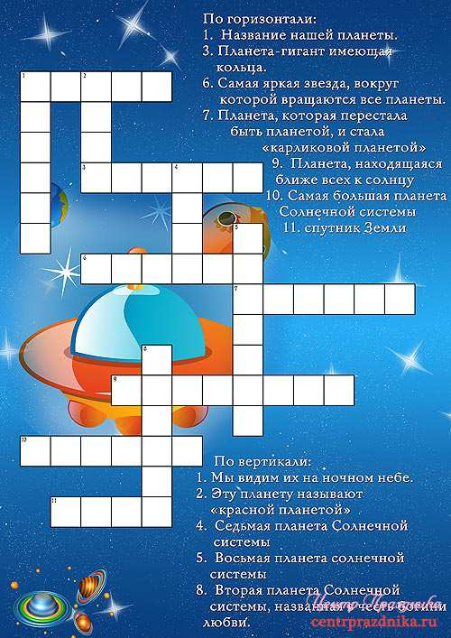

Чайнворд - английское слово и означает цепь слов.
Принцип игры заключается в том, что слова следуют одно за другим в виде цепочки, в которой последняя буква первого слова является первой буквой следующего и т. д. В клеточки чайнворда вписываются или названия изображенных предметов, или определения.

Криптограмма-слово греческое и означает тайное письмо.
В каждой криптограмме текст загадочно зашифрован с помощью цифр. Чтобы расшифровать текст, надо разгадать ключевые слова.
Криптограмма «Народная мудрость»

«Ребусный код»
- Названия предметов на рисунке читаются в именительном падеже.
- Перевернутый предмет на рисунке - читайте справа налево.
- Если слева или справа от предмета стоят один или два апострофа (похожи на крупные запятые), надо отбросить в начале или в конце слова одну или две буквы.
- Перечеркнутая буква около предмета означает, что она не читается.
- Если над перечеркнутой буквой написана другая буква, то она читается вместо зачеркнутой.
- Две буквы соединены знаком равенства – заменяйте буквы.
- Цифры над рисунком указывают, что по ним изменяется порядок букв в слове.
- Те части слова, которые напоминают предлоги перед, над, в, на, под, за, при, у, о, в ребусах показаны расположением букв.
- Те части слова, которые напоминают предлоги с, к, из, под, от, по, изображаются с помощью «шагающих» букв.
- Букву, которая составлена из другой буквы, читать с предлогом из.
- Отдельные части слова, напоминающие названия нот, изображаются нотами на нотном стане.
- Если часть слова напоминает имя числительное, то ее изображают цифрой или количеством предметов.
Ребус «Расписание уроков»

